Hej,

Sprid gärna Nyhetsbrevet till personer som arbetar med utredning, behandling och förskrivning vid besvär från urinblåsa/tarm.

# Utbildning

## Förskrivarutbildning – Hjälpmedel för urinblåsa/tarm

Alla kontinenssjuksköterskor/förskrivare i Dalarnas län ska gå förskrivarutbildningen som ger övergripande information inom området. Läs mer och anmäl dig här: [Utbildningar - Region Dalarna](https://www.regiondalarna.se/plus/hjalpmedel/utbildningar/)

## Webbutbildning i förskrivarportalen Guide

Stöd för dig som är användare i Guide - Länk till utbildningen (som innehåller både filmer och snabbmanualer) finns på MINA SIDOR i Guide.

## Grundkurs urinblåsa/tarm

Kursen vänder sig till dig som arbetar med personer som har besvär från urinblåsa/tarm men inte är förskrivare. Kursen tar ca 2 timmar att genomföra på egen hand, i egen takt. Ingen anmälan krävs, utan du kan närsomhelst besöka kurssidan: [Grundkurs urinblåsa/tarm - Region Dalarna](https://www.regiondalarna.se/plus/hjalpmedel/hjalpmedelsomraden/kontinens---hjalpmedel-for-urinblasatarm/grundkurs-urinblasatarm/)

## Förskrivarforum för kontinenssjuksköterskor hösten 2025

Återkommande Teams-möten för kontinenssjuksköterskor/förskrivare är under planering. Kontinensombud är välkomna att vara med och lyssna*. Höstens datum och program kommer att presenteras här*: [Utbildningar - Region Dalarna](https://www.regiondalarna.se/plus/hjalpmedel/utbildningar/)

## Hjälpmedelsmässan Dalarnas Hjälpmedelscenter 23-24 september 2025

”Save the date” – mer info kommer här [Inbjudan Hjälpmedelsmässan](https://www.regiondalarna.se/contentassets/e0a5ba770f474e49845268f2d9874a2d/inbjudan-hjalpmedelsmassa-2025.pdf)

# Sortiment

[Riktlinjer – Hjälpmedel för urinblåsa/tarm](https://www.regiondalarna.se/plus/hjalpmedel/hjalpmedelsomraden/kontinens---hjalpmedel-for-urinblasatarm/riktlinjer-och-rutiner/)

Riktlinjer finns som stöd för dig som ska bedöma behov och förskriva hjälpmedel. Vid val av hjälpmedel ska kriterierna vara uppfyllda och produkt väljas utifrån patientens behov och beaktande av kostnad/nytta.

[2025-04-03 Riktlinje tappningskatetrar](https://www.regiondalarna.se/contentassets/5960afcdab434379a8bdac52e5ad7244/riktlinje-tappningskatetrar.pdf) har reviderats. Se tillägg och omformuleringar:

* Ordinatör (ny)
* Behovsbedömning
* Patientens delaktighet (ny)
* Stöd för val av kateter vid utprovning – punkt 3 och 4 (ny)
* Kateterlängd (ny)
* Informera, instruera och träna

## RECAcare analpropp

Ny specialistprodukt - RECAcare är en analpropp (engångs) med införingshylsa (flergångs), se Guide under *Inkontinens – Stoppande hjälpmedel*. För utprovningsset, kontakta produktspecialist Maria Solvik – [maria.solvik@bernercompany.com.](mailto:maria.solvik@bernercompany.com)

## Dispenser utanför upphandlat sortiment

Dispensansökningar hanteras inte under sommarperioden v.26 – v.33.

# Förskrivarportalen Guide

## Uttag från en förskrivning via Guide

**Den som skickar en beställning av förskrivna produkter i Guide, ansvarar för** att aktuell leveransadress, ev. portkod, mobilnummer m.m. stämmer (läs mer på Mina sidor i Guide ”Påminnelse om leveranser”).

När leveransen sker till fel adress innebär det att mottagarens personuppgifter (namn och hjälpmedel) röjs för någon obehörig.

Om förskrivande enhet lämnat fel adressuppgifter kan enheten debiteras en returavgift på 1200 kr/leverans. Har Onemed (underleverantör PostNord) orsakat felleveransen utgår ingen kostnad.

Följande leveransavvikelser noterades januari-april 2025:

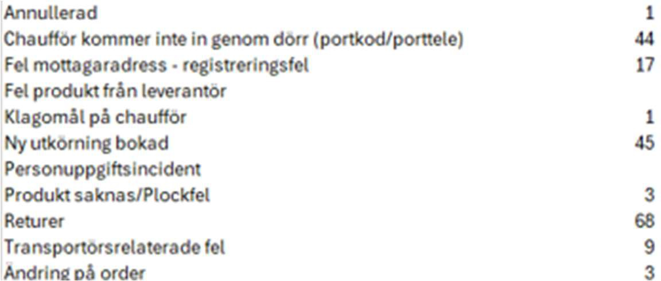

## Vårdtagarportalen

Rekommendera gärna **Vårdtagarportalen** som ger patienten möjlighet att själv göra uttag från en aktuell förskrivning med uttag kvar. Vid första leveransen av en förskrivning medföljer ett brev från OneMed till vårdtagaren, med information om Vårdtagarportalen – informera patienten om detta och att inloggning sker med mobilt Bank-ID.

* Se instruktionsfilm: [Vårdtagarportalen](https://www.regiondalarna.se/contentassets/b680a906da854c21aaa42b79fd3bbf3a/information-forskrivare---vardtagarportalens-inforande-ver-3.pdf)
* Se [Informationsbroschyr till patient om Vårdtagarportalen](https://www.regiondalarna.se/contentassets/b680a906da854c21aaa42b79fd3bbf3a/broschyr-vardtagarportal-v2.pdf)
* ***Tips:*** Patienter som tar kontakt via 1177 och önskar beställa hänvisas till Vårdtagarportalen.

## SLO – Stop Large Order. Begränsning för att undvika överförskrivning

Förskrivning med *upp till tre månaders förbrukning* per uttag rekommenderas. För att säkerställa en hållbar förskrivning av hjälpmedel införs maximalt antal förpackningar (MBE) som kan förskrivas per uttag. Det gäller tappningskatetrar, urinuppsamlingspåsar, bältesskydd och engångs hygienunderlägg. Se maxantal för respektive produktgrupp i xls-filen under rubriken *”Begränsningar införs för att undvika överförskrivning-…”* på Mina Sidor i Guide.

## Prisförändringar i Förskrivarportalen Guide från 1 maj 2025

* + **Distributionspåslaget** beräknas som % på varuvärdet. Kostnad för produkt+ distribution visas inom parentes i Guide (produktpris+ distributionspåslag).
  + **Aviseringsavgift** utgår vid telefonavisering – OneMed kontaktar mottagaren innan leverans.
  + **Akutorder** – Aktuell förskrivning avropas vid behov av BRÅDSKANDE leverans. Enbart förskrivare kan lägga en akutorder via telefon till OneMed Kundservice.

|  |  |  |
| --- | --- | --- |
|  | Pris t.o.m. 2025-04-30 | Nytt pris 2025-05-01 |
| Distributionspåslag | ~~18,70%~~ | 20,01% |
| Aviseringsavgift | ~~30,00 kr~~ | 32,10 kr |
| Akutorder | ~~1 000,00 kr~~ | 1 070,00 kr |

## Användare i Guide

OM du är förskrivare och har behörighet till flera kundnummer i Guide, *säkerställ att du är inloggad på rätt vårdplats* innan vårdtagare hanteras. Förskrivande enhet/vårdplatsen är betalningsansvarig för alla uttag från aktuella förskrivningar.

Tänk på att *avsluta användarkontot då tjänst/uppdrag upphör*. Meddela [kundservice.guide@onemed.com.](mailto:kundservice.guide@onemed.com)

## Följesedel

Digitala följesedlar kan erhållas via Visibility (spåra order)

* + Till personer i ordinärt boende via Vårdtagarportalen
  + Till kommunala boenden via beställningshistorik i Guide (pappersföljesedel skickas tills vidare). Digital följesedel kan även erhållas för kundnumret till en e-postadress som inte är personlig/privat. *Ansökan görs av chef* via [kundservice@onemed.com.](mailto:kundservice@onemed.com)

# Statistik

## Januari - december 2024

### 10-i-topp ANTAL 10-i-topp KOSTNAD

|  |
| --- |
| 1 Attends Soft 1 Mini Long |
| 2 Attends Soft 3 Extra Plus |
| 3 Attends Soft 3 Extra |
| 4 Attends Soft 4 Super |
| 5 Attends Soft 2 Normal |
| 6 TENA Comfort Normal |
| 7 TENA Comfort Maxi |
| 8 TENA Flex Maxi L |
| 9 Attends Soft 1 Mini |
| 10 TENA Pants Normal L |

|  |
| --- |
| 1 TENA Flex Maxi L |
| 2 IQ-Cath kulformad spets 43cm Ch14 |
| 3 TENA Flex Maxi M |
| 4 LoFric Nel 40cm Ch14 |
| 5 LoFric Origo Nel 40cm Ch14 |
| 6 TENA Comfort Maxi |
| 7 TENA Flex Plus L |
| 8 SpeediCath Standard Nelaton Male Ch 14 |
| 9 TENA Pants Normal L |
| 10 TENA Pants Normal M |

## Januari- april 2025

### 10-i-topp ANTAL 10-i-topp KOSTNAD

|  |
| --- |
| 1 Attends Soft 1 Mini Long |
| 2 Attends Soft 3 Extra Plus |
| 3 Attends Soft 3 Extra |
| 4 Attends Soft 4 Super |
| 5 Attends Soft 2 Normal |
| 6 *TENA Comfort Maxi* |
| 7 *TENA Flex Maxi L* |
| 8 *TENA Comfort Normal* |
| 9 Attends Soft 1 Mini |
| 10 *ABENA Light Super 4* |

|  |
| --- |
| 1 TENA Flex Maxi L |
| 2 *TENA Flex Maxi M* |
| 3 *LoFric Nel 40cm Ch14* |
| 4 *TENA Flex Plus L* |
| 5 *TENA Comfort Maxi* |
| 6 *SpeediCath Standard Nelaton Male Ch 14* |
| 7 *LoFric Origo Nel 40cm Ch14* |
| 8 *IQ-Cath kulformad spets 43cm Ch14* |
| *9 TENA Flex Plus M* |
| 10 TENA Pants Normal L |

*Förändrat sen jan-dec 2024*

# Tips inför sommaren!

**Ny personal**: [Kontinensombud och omvårdnadspersonal](https://www.regiondalarna.se/plus/hjalpmedel/hjalpmedelsomraden/kontinens---hjalpmedel-for-urinblasatarm/kontinensombud-och-omvardnadspersonal/)

**För patienter och personal**: [Nikola Broschyr Patientinformation Hjälpmedel urinblåsa-tarm](https://www.regiondalarna.se/contentassets/eca8c9edc5654b24839b6e6b067212e5/nikola_patientinformation_hjalpmedel_urinblasa-tarm_2022.pdf). Sprid gärna broschyren inom era verksamheter och samarbetspartners vid vårdövergångar för att öka kännedomen om vad det innebär att få hjälpmedel för urinblåsa/tarm.

//Önskar er en fin sommar! Inger